化工环保通讯 12/2016 2016年12月 （总第220期）
中国化工环保协会 电话：84885718 网址：www.cciepa.org.cn
地址：北京亚运村安慧里4区16号楼 邮编：100723 会员赠阅
目 录
政府信息
Δ国务院印发《“十三五”生态环境保护规划》
Δ全国人大常委会表决通过《环境保护税法》
Δ环保部发布《企业突发环境事件隐患排查与治理工作指南（试行）》
Δ环保部等11部委联合印发《水污染防治行动计划实施情况考核规定（试行）》
Δ工信部发布《环保装备制造行业（大气治理）规范条件》
Δ国务院印发《关于建立统一的绿色产品标准、认证、标识体系的意见》
协会动态
Δ我会组织召开《氨法脱硫副产硫酸铵》团体标准项目研讨会
Δ关于“2016年低汞触媒生产企业推荐名单（第二批）”的公示
综合信息
Δ国务院办公厅印发《危险化学品安全综合治理方案》
Δ2016年《国家先进污染防治技术目录（VOCs防治领域）》发布
Δ“两高”再出司法解释打击环境污染犯罪
Δ环境保护部、外交部等11部委发布公告 禁止六溴环十二烷生产使用

Δ国家取消11项石化职业资格认证
Δ最新国家环境保护工程技术中心名单公布
技术信息
Δ“烟气冷凝玻璃板式换热器”科技成果通过了石化联合会科技成果鉴定

政府信息

国务院印发《“十三五”生态环境保护规划》

经李克强总理签批，国务院11月24日印发了《“十三五”生态环境保护规划》（以下简称《规划》）。《规划》是落实统筹推进“五位一体”总体布局和协调推进“四个全面”战略布局的重大举措，是以“创新、协调、绿色、开放、共享”五大发展理念指导生态环保领域的战略安排，是实现生态文明领域改革、补齐全面小康环境短板的有效途径。
《规划》提出，以提高环境质量为核心，实施最严格的环境保护制度，打好大气、水、土壤污染防治三大战役，加强生态保护与修复，严密防控生态环境风险，加快推进生态环境领域国家治理体系和治理能力现代化，不断提高生态环境管理系统化、科学化、法治化、精细化、信息化水平，为人民提供更多优质生态产品，为实现“两个一百年”奋斗目标和中华民族伟大复兴的中国梦作出贡献。到2020年，生态环境质量总体改善。生产和生活方式绿色、低碳水平上升，主要污染物排放总量大幅减少，环境风险得到有效控制，生物多样性下降势头得到基本控制，生态系统稳定性明显增强，生态安全屏障基本形成，生态环境领域国家治理体系和治理能力现代化取得重大进展，生态文明建设水平与全面建成小康社会目标相适应。
《规划》要求，要强化源头防控，夯实绿色发展基础；深化质量管理，大力实施三大行动计划；实施专项治理，全面推进达标排放与污染减排；实行全程管控，有效防范和降低环境风险；加大保护力度，强化生态修复；加快制度创新，积极推进治理体系和能力现代化；实施一批国家生态环境保护重大工程，强化项目环境绩效管理。
《规划》提出了“十三五”生态环境保护的约束性指标和预期性指标。其中约束性指标12项，分别是地级及以上城市空气质量优良天数比率、细颗粒物未达标地级及以上城市浓度下降、地表水质量达到或好于Ⅲ类水体比例、地表水质量劣Ⅴ类水体比例、森林覆盖率、森林蓄积量、受污染耕地安全利用率、污染地块安全利用率，以及化学需氧量、氨氮、二氧化硫、氮氧化物污染物排放总量减少。预期性指标主要包括地级及以上城市重度及以上污染天数比例下降、近岸海域水质优良（一、二类）比例、湿地保有量、新增沙化土地治理面积等。
《规划》强调，地方各级人民政府是规划实施的责任主体，要把生态环境保护目标、任务、措施和重点工程纳入本地区国民经济和社会发展规划。国务院各有关部门要各负其责，密切配合，加大资金投入，加大规划实施力度。建立规划实施情况年度调度和评估考核机制，在2018年和2020年底，分别对规划执行情况进行中期评估和终期考核，评估考核结果向国务院报告，向社会公布。
文件正文及附件《“十三五”生态环境保护规划》可到协会网站查询。
政府信息
全国人大常委会表决通过《环境保护税法》

第十二届全国人大常委会第二十五次会议12月25日以145票赞成、1票反对、4票弃权，表决通过了《环境保护税法》，将于2018年1月1日起施行。
这是落实党的十八届三中全会提出的“推动环境保护费改税”任务，“落实税收法定原则”制定的第一部推进生态文明建设的单行税法，我国的税收种类由此增至19个。
《环境保护税法》共五章二十八条，以现行排污收费制度为基础进行制度设计，对计税依据和应纳税额、税收减免、征收管理等作出了具体规定。确定了环境保护税的纳税人、课税对象、计税依据、税目税额、征收管理等各项制度规定。
财政部税政司司长王建凡在25日举行的新闻发布会上介绍说，实行环境保护费改税，有利于解决排污费制度存在的执法刚性不足、地方政府干预等问题；有利于提高纳税人环保意识和遵从度，强化企业治污减排的责任；有利于构建促进经济结构调整、发展方式转变的绿色税制体系；有利于规范政府分配秩序，优化财政收入结构，强化预算约束。
王建凡表示，环境保护税和其他的税收有一些不同，就是从税收杠杆入手，企业多排污就多交税，企业履行环保责任，减少污染物排放，就可以少缴税，享受税收减免。
全国人大法工委经济法室副主任王清在新闻发布会上介绍说，《环境保护税法》制定过程中，遵循的原则之一就是将排污费制度向环境保护税制度平稳转移，主要表现在以下4个方面：一是将排污费的缴纳人作为环境保护税的纳税人。二是根据现行排污收费项目设置税目。三是根据现行排污费计费办法设置计税依据。四是以现行排污费收费标准为基础设置税额标准。
二者的不同点主要是：第一，增加了企业减排的税收减免档次。现行排污费制度只规定了一档减排减免，即排放大气污染物或者水污染物的浓度值低于规定标准百分之五十的，减半征收排污费。环境保护税法增设了一档减排减免，即纳税人排放应税大气污染物或者水污染物的浓度值低于规定标准百分之三十的，减按百分之七十五征收环境保护税。第二，进一步规范了环境保护税征收管理程序，将由税务机关按照本法和《税收征收管理法》的规定征收管理。
王建凡表示，现行的财政体制排污费是实行中央和地方1∶9分成。环境保护费改税以后，拟将环境保护税全部作为地方收入。另外，虽然环境保护税不采取专款专用的方式，但是不会降低污染防治和环境保护方面的投入力度。原来由排污费安排的支出纳入同级财政预算，按照力度不减的原则予以充分保障。
关于《环境保护税法》施行为何设置一年多的过渡期，王建凡表示，环境保护税是新开征的税种，涉及面很广，收费与征税两套制度要进行转换，政策上和征管上确需做许多前期准备工作：一是起草税法实施条例，细化具体政策和征管措施，并按程序报请国务院批准。二是对授权地方决定的事项，包括确定具体适用税额、增加同一排放口应税污染物的项目数等，由各省（区、市）按法律程序确定和报批。三是做好税收征管准备工作，包括建立税务与环保工作配合机制、调试征税信息系统、交接纳税人资料、建立信息交换平台等。四是加强政策宣传解读、纳税辅导和业务培训，确保征管工作有序进行。

《环境保护税法》全文可到协会网站查询。

政府信息

环保部发布《企业突发环境事件隐患排查与治理工作指南（试行）》

环境保护部公告
公告 2016年 第74号

关于发布《企业突发环境事件隐患排查和治理工作指南（试行）》的公告
为贯彻《突发环境事件应急管理办法》，落实企业环境安全主体责任，指导企业开展突发环境事件隐患排查与治理工作，我部制订了《企业突发环境事件隐患排查与治理工作指南（试行）》，现予以发布。
特此公告。
附件：企业突发环境事件隐患排查和治理工作指南（试行）
环境保护部
2016年12月6日
环境保护部办公厅2016年12月12日印发

公告正文及附件可到环保部网站查询。

政府信息
环保部等11部委联合印发《水污染防治行动计划实施情况考核规定（试行）》
环水体[2016]179号

关于印发《水污染防治行动计划实施情况考核规定（试行）》的通知
各省、自治区、直辖市人民政府：
按照《国务院关于印发水污染防治行动计划的通知》（国发〔2015〕17号）要求，环境保护部会同国务院有关部门制订了《水污染防治行动计划实施情况考核规定（试行）》。现印发给你们，请认真组织落实。
附件：水污染防治行动计划实施情况考核规定（试行）
环境保护部
发展改革委
科技部
工业和信息化部
财政部
国土资源部
住房城乡建设部
交通运输部
水利部
农业部
卫生计生委
2016年12月6日
抄送：国务院办公厅，各省、自治区、直辖市环境保护、发展改革、科技、工业和信息化、财政、国土资源、住房城乡建设、交通运输、水利、农业、卫生计生等主管部门，环境保护部各环境保护督查中心。
环境保护部办公厅2016年12月12日印发
附件
水污染防治行动计划实施情况考核规定（试行）
第一条 为严格落实水污染防治工作责任，强化监督管理，加快改善水环境质量，根据《国务院关于印发水污染防治行动计划的通知》（国发〔2015〕17号）等，制定本规定。
第二条 本规定适用于对各省（区、市）人民政府《水污染防治行动计划》（以下简称《水十条》）实施情况及水环境质量管理的年度考核和终期考核。
第三条 考核工作坚持统一协调与分工负责相结合、质量优先与兼顾任务相结合、定量评价与定性评估相结合、日常检查与年终抽查相结合、行政考核与社会监督相结合的原则。
第四条 考核内容包括水环境质量目标完成情况和水污染防治重点工作完成情况两个方面。以水环境质量目标完成情况作为刚性要求，兼顾水污染防治重点工作完成情况。
水环境质量目标包括：地表水水质优良比例和劣Ⅴ类水体控制比例、地级及以上城市建成区黑臭水体控制比例、地级及以上城市集中式饮用水水源水质达到或优于Ⅲ类比例、地下水质量极差控制比例、近岸海域水质状况等五个方面。
水污染防治重点工作包括：工业污染防治、城镇污染治理、农业农村污染防治、船舶港口污染控制、水资源节约保护、水生态环境保护、强化科技支撑、各方责任及公众参与等八个方面。
考核指标见附1，指标解释及评分细则见附2。
第五条 考核采用评分法，水环境质量目标完成情况和水污染防治重点工作完成情况满分均为100分，考核结果分为优秀、良好、合格、不合格四个等级。
以水环境质量目标完成情况划分等级，评分90分及以上为优秀、80分（含）至90分为良好、60分（含）至80分为合格、60分以下为不合格（即未通过考核）。
以水污染防治重点工作完成情况进行校核，评分大于60分（含），水环境质量评分等级即为考核结果；评分小于60分，水环境质量评分等级降一档作为考核结果。日常检查情况作为重点工作完成情况考核的基本内容纳入年度考核计分。
遇重大自然灾害（如干旱、洪涝、地震等）或重大工程建设、调度等，对上下游、左右岸水环境质量产生重大影响以及其他重大特殊情形的，可结合重点工作完成情况，综合考虑后最终确定年度考核结果。
自2017年至2020年，逐年对上年度各地《水十条》实施情况进行年度考核，考核水环境质量目标完成情况和水污染防治重点工作完成情况。
2021年对2020年度进行终期考核，仅考核水环境质量目标完成情况。水环境质量目标完成情况60分以下，或地表水水质优良比例、劣Ⅴ类水体控制比例任何一项未达到目标，终期考核认定为不合格。
第六条 地方人民政府是《水十条》实施的责任主体。各省（区、市）人民政府要依据国家确定的水环境质量目标，制定本地区水污染防治工作方案，将目标、任务逐级分解到市（地）、县级人民政府，把重点任务落实到相关部门和企业，确定年度水环境质量目标，合理安排重点任务和治理项目实施进度，明确资金来源、配套政策、责任部门和保障措施等。
第七条 考核工作由环境保护部牵头、中央组织部参与。环境保护部会同国务院相关部门组成考核工作组，负责组织实施考核工作。
第八条 考核采取以下步骤：
（一）自查评分。各省（区、市）人民政府应按照考核要求，建立包括电子信息在内的工作台账，对《水十条》实施情况进行全面自查和自评打分，于每年1月底前将上年度自查报告报送环境保护部，抄送国务院办公厅和《水十条》各任务牵头单位。自查报告应包括水环境质量目标和水污染防治重点工作等完成情况。
（二）部门审查。《水十条》各任务牵头单位会同参与部门负责相应重点任务的考核，结合日常监督检查情况，对各省（区、市）人民政府自查报告进行审查，形成书面意见于每年3月底前报送环境保护部。
环境保护区域督查机构应将地方政府及其有关部门贯彻落实《水十条》的情况纳入环境保护督察或综合督查、专项督查等环境保护督政工作范畴，有关情况及时报送环境保护部。环境保护部统一汇总后抄送《水十条》各任务牵头单位及相关省级政府。
（三）组织抽查。环境保护部会同有关部门采取“双随机（随机选派人员、随机抽查部分地区）”方式，根据各省（区、市）人民政府的自查报告、各牵头部门的书面意见和环境督查情况，对被抽查的省（区、市）进行实地考核，形成抽查考核报告。
（四）综合评价。环境保护部对相关部门审查和抽查情况进行汇总，作出综合评价，于每年4月底前形成考核结果，5月底前报告国务院。
第九条 考核结果经国务院审定后，由环境保护部向各省（区、市）人民政府通报，向社会公开，并交由中央干部主管部门作为对各省（区、市）领导班子和领导干部综合考核评价的重要依据。
对未通过年度考核的地区，由环境保护部会同中央组织部约谈省（区、市）人民政府及其相关部门有关负责人，提出整改意见，予以督促，并暂停审批该地区有关责任城市新增排放重点水污染物的建设项目（民生项目与节能减排项目除外）环境影响评价文件；整改期满后仍达不到要求的，相关部门取消其环境保护模范城市、生态文明建设示范区、节水型城市、园林城市、卫生城市等荣誉称号。
对未通过2020年考核的地区，除暂停审批该地区所有新增排放重点水污染物的建设项目（民生项目与节能减排项目除外）环境影响评价文件外，要加大问责力度，必要时由国务院领导同志约谈省（区、市）人民政府主要负责人。落实《党政领导干部生态环境损害责任追究办法（试行）》等要求，依法依纪追究有关领导干部的责任。
对水质改善明显和进步较大的地区进行通报表扬。
中央财政将考核结果作为水污染防治相关资金分配的参考依据。
第十条 在考核中对干预、伪造数据和没有完成目标任务的，要依法依纪追究有关单位和人员责任。在考核过程中发现违纪问题需要追究问责的，按相关程序移送纪检监察机关办理。
第十一条 各省（区、市）人民政府可根据本规定，结合各自实际情况，对本地区《水十条》实施情况开展考核。
第十二条 本规定由环境保护部、中央组织部负责解释。
附1:考核指标水环境质量目标完成情况
附2：指标解释及评分细则

政府信息

工信部发布《环保装备制造行业（大气治理）规范条件》

中华人民共和国工业和信息化部公告

2016年第66号
为贯彻落实《中国制造2025》，大力发展节能环保产业，促进大气治理装备制造业持续健康发展，我部制定了《环保装备制造行业（大气治理）规范条件》，现予以公告。
有关部门和省、自治区、直辖市在对大气治理装备制造生产项目进行投资管理、土地供应、节能评估、信贷融资等工作中，要以本规范条件为依据。
附件：环保装备制造行业（大气治理）规范条件

工业和信息化部
2016年12月13日
公告正文及附件可到协会网站查询。

政府信息

国务院印发《关于建立统一的绿色产品标准、认证、标识体系的意见》

国务院办公厅12月7日印发《关于建立统一的绿色产品标准、认证、标识体系的意见》（以下简称《意见》），就贯彻落实《生态文明体制改革总体方案》提出的“建立统一的绿色产品体系”作出部署。
《意见》指出，要以供给侧结构性改革为战略基点，坚持统筹兼顾、市场导向、继承创新、共建共享、开放合作的基本原则，充分发挥标准与认证的战略性、基础性、引领性作用，创新生态文明体制机制，增加绿色产品有效供给，引导绿色生产和绿色消费，全面提升绿色发展质量和效益，增强社会公众的获得感。到2020年，初步建立系统科学、开放融合、指标先进、权威统一的绿色产品标准、认证与标识体系，实现一类产品、一个标准、一个清单、一次认证、一个标识的体系整合目标。
《意见》明确了7个方面重点任务。一是统一绿色产品内涵和评价方法，基于全生命周期理念，科学确定绿色产品评价关键阶段、关键指标，建立相应评价方法与指标体系。二是构建统一的绿色产品标准、认证与标识体系，发挥行业主管部门职能作用，建立符合中国国情的绿色产品标准、认证、标识体系。三是实施统一的绿色产品评价标准清单和认证目录，依据标准清单中的标准实施绿色产品认证，避免重复评价。四是创新绿色产品评价标准供给机制，优先选取与消费者吃、穿、住、用、行密切相关的产品，研究制定绿色产品评价标准。五是健全绿色产品认证有效性评估与监督机制，推进绿色产品信用体系建设，运用大数据技术完善绿色产品监管方式，建立指标量化评估机制，开接受市场检验和社会监督。六是加强技术机构能力和信息平台建设，培育一批绿色产品专业服务机构，建立统一的绿色产品信息平台。七是推动国际合作和互认，积极应对国外绿色壁垒。
《意见》提出了4项保障措施。一是加强部门联动配合，建立绿色产品标准、认证与标识部际协调机制，统筹协调相关政策措施。二是健全绿色产品体系配套政策，加强重要标准研制，建立标准推广和认证采信机制，推行绿色产品领跑者计划和政府绿色采购制度。三是营造绿色产品发展环境，降低制度性交易成本，各有关部门、地方各级政府应结合实际促进绿色产品标准实施、认证结果使用与效果评价，推动绿色产品发展。四是加强绿色产品宣传推广，传播绿色发展理念，引导绿色生活方式。
文件正文及附件：《国务院办公厅关于建立统一的绿色产品标准、认证、标识体系的意见》可到协会网站查询。

协会动态

我会组织召开《氨法脱硫副产硫酸铵》团体标准项目研讨会

根据《关于下达第一批中国石油和化学工业联合会团体标准试点项目计划的通知》（中石化联质标（2016）59号）要求，中国化工环保协会、江苏新世纪江南环保有限公司已完成《氨法脱硫副产硫酸铵》团体标准项目工作报告和标准草案的编制。
为确保标准制定科学合理并符合行业实际，中国化工环保协会于2016年12月29日在北京组织召开了项目研讨会，会议由石化联合会环保处庄相宁处长主持，标准处处长杨建海参加了会议，并对标准的编制提出了具体要求。来自于全国肥料和土壤调理剂标准化技术委员会、全国化学标委会无机化工分会、中国环境科学研究院大气所、环保部环境标准研究所、环保部固体废物与化学品管理技术中心的相关专家参加了此次会议并分别对标准编制提出了相关要求。编制单位将按照专家意见对标准进一步完善，预计于2017年上半年完成并报批。

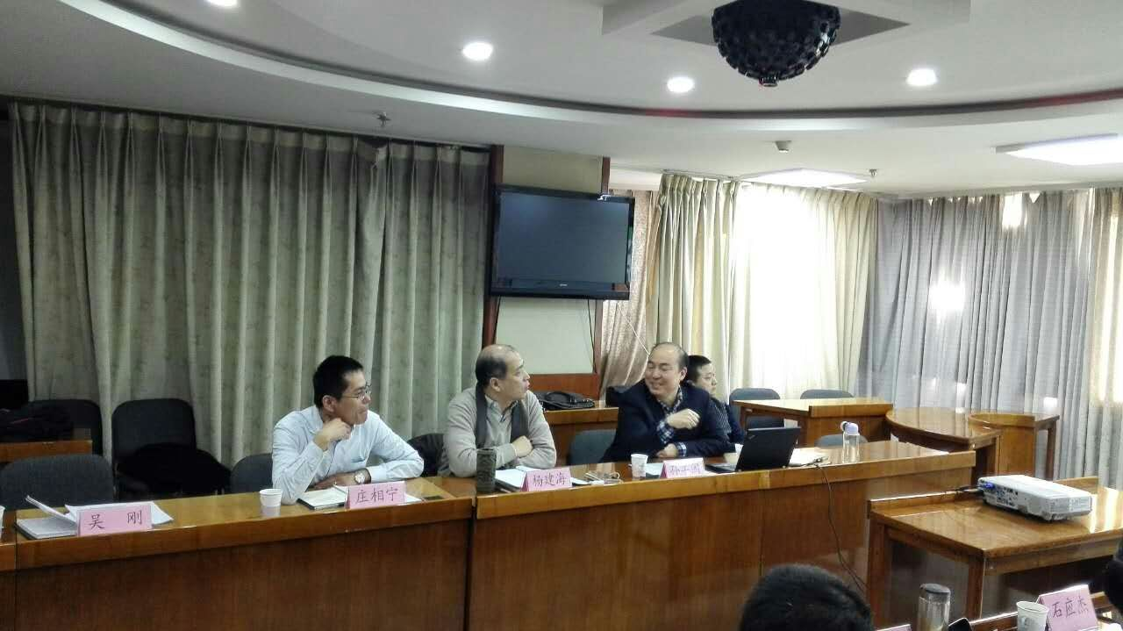

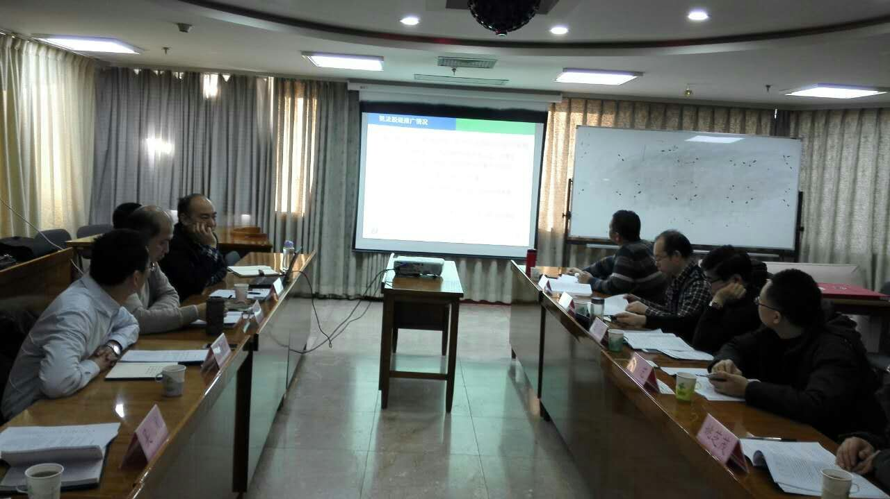

协会动态
关于“2016年低汞触媒生产企业推荐名单（第二批）”的公示
为加快推进合格低汞触媒产品在电石法聚氯乙烯行业的推广应用，引导低汞触媒生产企业加强产品质量保障体系建设，中国石油和化学工业联合会和中国氯碱工业协会依据《低汞触媒生产企业公告管理办法》（以下简称“办法”），对申请企业组织开展了现场评估、产品检测及专家评审等工作，现将符合办法要求的企业名单予以公示（www.cpcia.org.cn，www.ccaia.org.cn）。
公示期为15天，从2016年12月13日至2016年12月27日。任何单位及个人如有意见和建议，请于公示期内以信函、传真或电子邮件（扫描件）形式反馈至中国石油和化学工业联合会或中国氯碱工业协会。
一、2016年低汞触媒生产企业推荐名单（第二批）
1. 贵州大龙银星汞业有限责任公司
2、贵州省万山银河化工有限责任公司
3、克拉玛依拓源化工有限公司
二、联系方式
联系单位：中国石油和化学工业联合会
联 系 人：吴刚 庄相宁
联系电话：010-84885718
传 真：010-84885227
邮 箱：hb_cpcif@163.com
地址及邮编：北京市朝阳区亚运村安慧里4区16号楼，中国化工大厦500室，100723
联系单位：中国氯碱工业协会
联 系 人：张鑫
联系电话：022-27412089
传 真：022-27428220
邮 箱：zx@ccaon.com
地址及邮编：天津市南开区白堤路186号，天津电子科技中心1105室，300192
中国石油和化学工业联合会 中国氯碱工业协会
2016年12月12日

综合信息

2016年《国家先进污染防治技术目录（VOCs防治领域）》发布

环境保护部公告
2016年 第75号

关于发布2016年《国家先进污染防治技术目录（VOCs防治领域）》的公告
为贯彻《中华人民共和国环境保护法》和《中华人民共和国大气污染防治法》，落实党中央、国务院对大气污染防治工作的要求，实施《大气污染防治行动计划》等文件，加快先进污染防治技术示范、应用和推广，我部组织有关单位筛选了一批挥发性有机物（VOCs）污染防治先进技术，形成2016年《国家先进污染防治技术目录（VOCs防治领域）》，现予发布。
附件：2016年国家先进污染防治技术目录（VOCs防治领域）
环境保护部
2016年12月12日
环境保护部办公厅2016年12月13日印发

公告正文及附件可到协会网站查询。

综合信息
“两高”再出司法解释打击环境污染犯罪
2017年1月1日起，环境影响评价机构或其人员，故意提供虚假环评文件，情节严重的；强令、指使、授意他人修改参数或者监测数据的，将入罪。
最高人民法院、最高人民检察院、公安部、环境保护部今日在北京联合召开新闻发布会，通报《最高人民法院、最高人民检察院关于办理环境污染刑事案件适用法律若干问题的解释》（以下简称《解释》）的有关情况，并公布了8起环境污染犯罪典型案例。
为依法惩治有关环境污染犯罪，2013年6月，“两高”联合发布《关于办理环境污染刑事案件适用法律若干问题的解释》（以下简称《2013年解释》）。此次是1997年刑法施行以来，最高司法机关就环境污染犯罪第三次出台专门司法解释，且距《2013年解释》的公布仅三年半左右的时间。《解释》将于2017年1月1日起施行。
与《2013年解释》相比，《解释》新增，环境影响评价机构或其人员，故意提供虚假环境影响评价文件，情节严重的，或者严重不负责任，出具的环境影响评价文件存在重大失实，造成严重后果的，应当依照刑法第二百二十九条、第二百三十一条的规定，以提供虚假证明文件罪或者出具证明文件重大失实罪定罪处罚。
《解释》明确，违反国家规定，针对环境质量监测系统，实施修改参数或者监测数据的；干扰采样，致使监测数据严重失真的，或者强令、指使、授意他人实施的，应当依照刑法第二百八十六条的规定，以破坏计算机信息系统罪论处。
重点排污单位篡改、伪造自动监测数据或者干扰自动监测设施，排放化学需氧量、氨氮、二氧化硫、氮氧化物等污染物，同时构成污染环境罪和破坏计算机信息系统罪的，依照处罚较重的规定定罪处罚。
从事环境监测设施维护、运营的人员实施或者参与实施篡改、伪造自动监测数据、干扰自动监测设施、破坏环境质量监测系统等行为的，应当从重处罚。
另外，对“严重污染环境”情形的认定，《解释》增加了三种：“重点排污单位篡改、伪造自动监测数据或者干扰自动监测设施，排放化学需氧量、氨氮、二氧化硫、氮氧化物等污染物的”；“违法减少防治污染设施运行支出一百万元以上的”；“造成生态环境严重损害的”。此外，还细化了重金属污染环境的入罪标准。
对实施刑法第三百三十八条、第三百三十九条“后果特别严重”情形的认定，《解释》新增两种情形：“非法排放、倾倒、处置危险废物一百吨以上的”；“造成生态环境特别严重损害的”。对“应当从重处罚”情形的认定，《解释》也新增了两种情形：“在重污染天气预警期间、突发环境事件处置期间，违反国家规定排放、倾倒、处置有放射性的废物、含传染病病原体的废物、有毒物质或者其他有害物质的”；“具有危险废物经营许可证的企业违反国家规定排放、倾倒、处置有放射性的废物、含传染病病原体的废物、有毒物质或者其他有害物质的”。
此外，《解释》还明确了单位实施环境污染相关犯罪的定罪量刑标准；明确了“有毒物质”的范围和认定问题；明确了环境保护主管部门及其所属监测机构在行政执法过程中收集的监测数据，在刑事诉讼中可以作为证据使用。

综合信息

环境保护部、外交部等11部委发布公告 禁止六溴环十二烷生产使用
环境保护部、外交部等11部委近日联合发布关于《<关于持久性有机污染物的斯德哥尔摩公约>新增列六溴环十二烷修正案》生效的公告。
公告指出，自2016年12月26日起，禁止六溴环十二烷的生产、使用和进出口。但根据《关于持久性有机污染物的斯德哥尔摩公约》，以下情形除外：用于建筑物中发泡聚苯乙烯和挤塑聚苯乙烯的（主要作为阻燃剂），在特定豁免登记的有效期内（2016年12月26~2021年12月25日），可生产、使用和进出口；用于实验室规模的研究或用作参照标准的，可生产、使用和进出口。
公告要求，各级相关部门应加强对六溴环十二烷生产、使用和进出口的监督管理。一旦发现违反公告的行为，严肃查处。
据了解，2016年7月2日，第十二届全国人大常委会第二十一次会议审议批准了上述修正案。

综合信息

国家取消11项石化职业资格认证
国务院上周印发《关于取消一批职业资格许可和认定事项的决定》(简称《决定》)，共取消114项职业资格。其中，与石化相关11项，55个细类职业。
根据《决定》，此次取消的职业资格许可中与石化行业相关的11项分别是：钻井人员、石油天然气开采人员、盐业生产人员、石油炼制生产人员、化学肥料生产人员、合成树脂生产人员、精细化工产品生产人员、橡胶制品生产人员、计量人员、化工工程技术人员、化工产品生产通用工艺人员。涉及化工工程、工艺、合成树脂、化肥、精细化工、橡胶、石油开采及炼制、盐业、制药、仪表等行业的55个细类职业。
国务院指出，减少职业资格许可和认定事项是推进简政放权、放管结合、优化服务改革的重要内容，也是深化人才发展体制机制改革和推动大众创业、万众创新的重要举措。各地区、各部门要加大职业资格许可和认定事项清理力度，不断降低人才负担和制度成本，持续激发市场和社会活力，促进就业创业。
业内人士在接受中国化工报记者采访时指出，取消部分职业资格许可和认定有利于化工行业的发展。一方面，取消众多证书的限制可以让更多的人投入到化工行业中，促进社会人员就业。另一方面，我国化工行业历经几十年的发展，繁多的工种已经不再适用于当前的化工行业。取消部分工种或将几类相似工种合并成一类，可以适应当前的行业需求，优化现代化工行业的发展。
全国政协委员、中国人事科学研究院原院长吴江认为，没有资格不行，太唯资格也不行。大众创业万众创新，就要让人人皆可成才。成才的标准是在就业创业创新的实践中提高自己，并不是考证才能成才。国家行政学院公共行政教研室主任竹立家表示，取消职业资格后，对个人来说，从业的范围更大了，就业的门槛降低了，会更有利于就业工作。对企业而言，选择劳动者的门路也更广了，雇工也会变得相对容易。
化工职业技能鉴定专家在接受记者采访时则指出，虽然国务院取消了部分职业资格许可，但这并不意味着对化工从业者降低了要求。由于化工行业大部分岗位都具有高度专业性，因此从业门槛不会完全取消。取消这些职业资格认证后，人才鉴定工作今后将更多下放到各专业协会或化工企业，由其自行把握。
据了解，此前国务院已从2014年开始分六批取消了319项职业资格，本次再取消114项。至此，国务院部门设置的职业资格已取消70%以上。

综合信息

最新国家环境保护工程技术中心名单公布

2016年5月，环保部印发了《关于发布国家环境保护工程技术中心运行绩效评价结果的通知》（环办科技函〔2016〕906号），公布了国家环境保护工程技术中心绩效评价结果。根据《国家环境保护工程技术中心管理办法》，2016年12月12日环境保护部办公厅发出"关于公布国家环境保护工程技术中心名单的函"环办科技函[2016]2248号将最新国家环境保护工程技术中心名单（见附件）予以公布。
附件：国家环境保护工程技术中心名单

通知正文及附件可到环保部网站查询。

技术信息

“烟气冷凝玻璃板式换热器”科技成果通过了石化联合会科技成果鉴定
2016年12月17日，由洛阳瑞昌石油化工设备有限公司研发的“烟气冷凝玻璃板式换热器”科技成果通过了石化联合会和化工环保协会组织的科技成果鉴定。参加鉴定会的专家分别来自中石化SEI、中国化工环保协会、中国寰球工程公司、中石化北京化工研究院、中国环境科学研究院、清华大学和西安交通大学等单位。
专家组听取了项目组的汇报，经过质询和讨论，一致认为：该新设备优选耐热玻璃为换热元件，通过对密封材料和支撑结构的研发，解决玻璃破裂和烟气露点腐蚀问题，为相关行业彻底解决炉气“白烟”难题提供了技术支撑。
该设备技术水平达到了国际先进水平。目前已在茂名石化、河北鑫海石化、乌鲁木齐石化等单位烟气治理领域得到了实际应用。运行结果表明，该设备抗腐蚀性能优异，换热效率高、运行周期长，经济和社会环境效益显著。

